Ομάδα 3 Αλεξανδρίδης Γεώργιος - 21404

Αλεξίου Μάριος - 21405

Μάρκου Ευάγγελος – 21461



Τεύχος Σχεδίασης – Εσωτερικό Σύστημα Διαχείρισης Ασφαλειών Αυτοκινήτων

**Περιεχόμενα**

**1.** **Αναφορά και περιγραφή των υπηρεσιών(UML Use Case)**….………….........................................................2

**2. Περιγραφή δομής βάσης**…………………………………………………………..……………………………………………………………………………………….3

* 2.1 Σχέσεις εσωτερικού συστήματος διαχείρισης ασφαλειών (ER Diagram)…………..………3
* 2.2 Κλάσεις συστήματος διαχείρισης καταλόγου χρηστών (UML Class Diagram)....……4

**3. Περιγραφή λειτουργικότητας υπηρεσιών (Εσωτερικό σύστημα ασφαλειών)** ……………………..5

* 3.1 Καταχώρηση νέας ασφάλειας (UML Activity Diagram)………………………………………….……..………....5
* 3.2 Επεξεργασία υπάρχουσας ασφάλειας (UML Activity Diagram)….………………………………………6
* 3.3 Δήλωση και έγκριση ζημιάς (UML Sequence Diagram)………………………………….………….………………7

**4. Περιγραφή λειτουργικότητας υπηρεσιών (Σύστημα διαχείρισης χρηστών)** ……………………………8

* 4.1 Δημιουργία νέου χρήστη (UML Activity Diagram)………………………………………………………………….……….8
* 4.2 Τροποποίηση/Διαγραφή στοιχείων χρηστών (UML Activity Diagram)……………..….……..…9
* 4.3 Καταχώρηση/Διαγραφή ρόλων(UML Activity Diagram)……………………………………………...………….…10
* 4.4 Καταχώρηση/Ενημέρωση/Διαγραφή υποστηριζόμενων υπηρεσιών (UML Activity Diagram)….………………………………………………………………………………………………………………………….………..……….…12

**5. Πηγές**……………………………………………………………………………………………………………………………………………………………………………………………..….……13

**1. Αναφορά και περιγραφή των υπηρεσιών**

**(UML Use Case)**

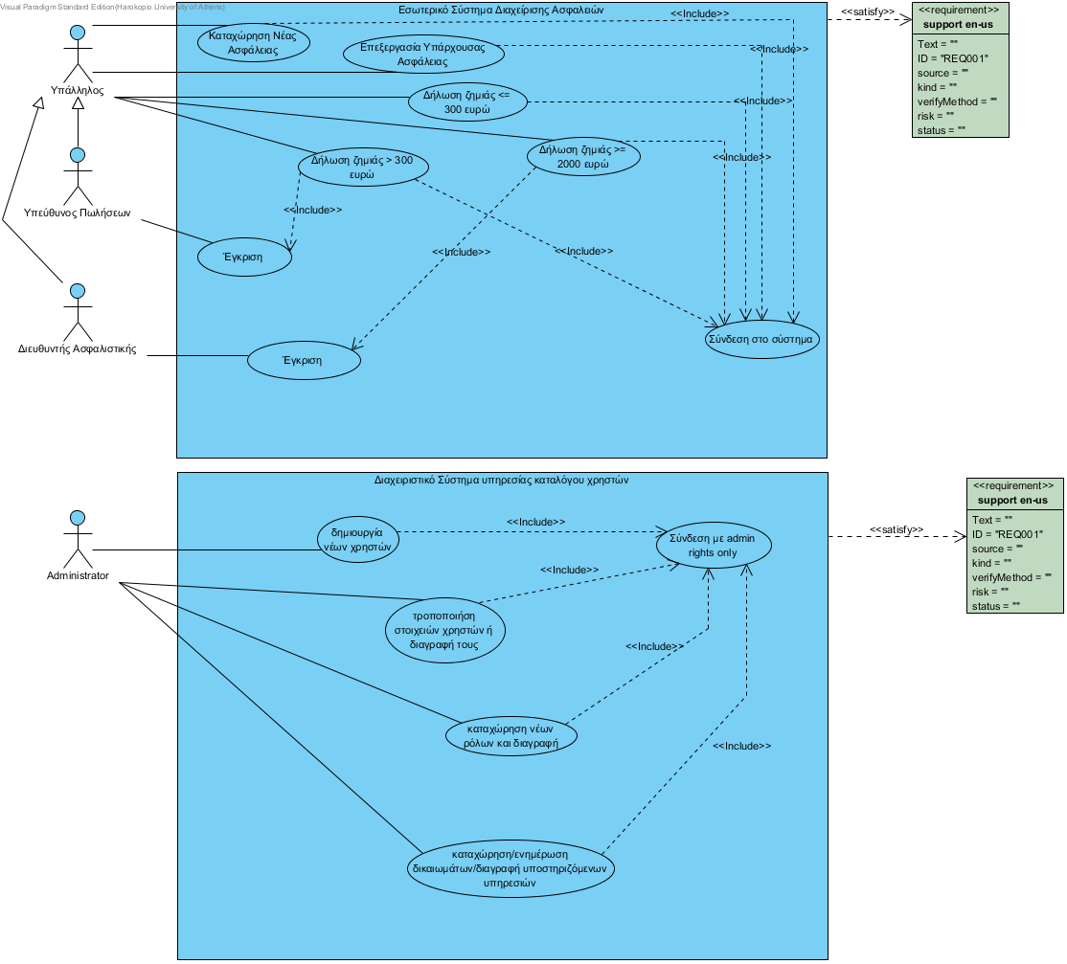

*Use Case Diagram*

Το εσωτερικό σύστημα διαχείρισης ασφαλειών περιλαμβάνει υπηρεσίες όπως καταχώρηση νέας ασφάλειας , επεξεργασία υπάρχουσας , δήλωση και έγκριση ζημίας. Όλες αυτές οι λειτουργίες πραγματοποιούνται από τον υπάλληλο εκτός από την έγκριση ζημιών πάνω από 300 ευρώ που τις αναλαμβάνουν ο υπεύθυνος πωλήσεων και ο διευθυντής ασφαλιστικής.(μπορούν να πραγματοποιήσουν κανονικά όλες τις ενέργειες και του απλού υπαλλήλου). Προϋπόθεση για την εκτέλεση των λειτουργιών είναι φυσικά η είσοδος στο σύστημα με το κατάλληλο username και password.

Υπάρχει και η υπηρεσία διαχείρισης καταλόγου χρηστών που είναι ξεχωριστή και έχει πρόσβαση μόνο ο διαχειριστής του συστήματος. Μπορεί να δημιουργεί να τροποποιεί και να διαγράφει χρήστες , ρόλους και τα δικαιώματα(υποστηριζόμενες υπηρεσίες) που έχει κάθε ρόλος.

**2. Περιγραφή δομής βάσης**

**2.1 Σχέσεις (πίνακες) εσωτερικού συστήματος διαχείρισης ασφαλειών (ER Diagram)**

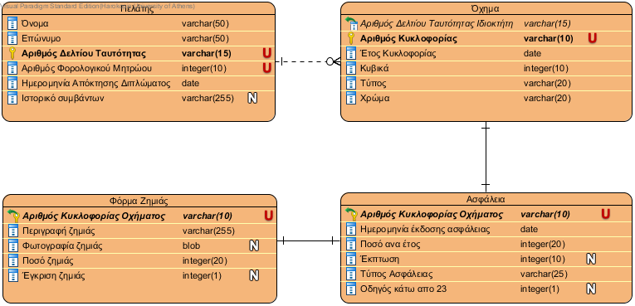

*ER Διάγραμμα– Πίνακες συστήματος διαχείρισης ασφαλειών*

Οι βασικές σχέσεις για το εσωτερικό σύστημα διαχείρισης ασφαλειών περιλαμβάνουν τον πελάτη , το όχημα, την ασφάλεια και τη φόρμα ζημιάς.

Ο πελάτης μπορεί να έχει παραπάνω από ένα οχήματα (σχέση 1-προς-πολλά) , ενώ ένα όχημα μπορεί να έχει μια ασφάλεια (1-προς-1).

Συνεπώς ένας πελάτης μπορεί να έχει παραπάνω από μία ασφάλειες, μία για κάθε όχημα.

Στη σχέση φόρμα ζημιάς αποθηκεύονται οι φόρμες με τις ζημιές για μετέπειτα έγκριση από τον εκάστοτε αρμόδιο.

**2.2 Κλάσεις συστήματος διαχείρισης καταλόγου χρηστών (UML Class Diagram)**

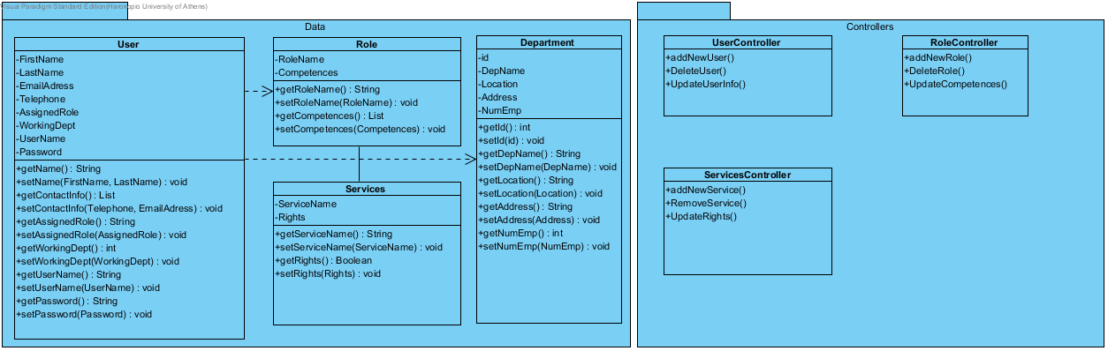

*Διάγραμμα Κλάσεων – Κλάσεις συστήματος διαχείρισης χρηστών*

Ακολουθούμε την λογική του MVC Pattern. Στο παραπάνω διάγραμμα διακρίνουμε τα δυο βασικά packages της εφαρμογής(Data,Controller). Το Data θα είναι αυτό που τα object του θα αποθηκευτούν στην βάση δεδομένων. Η κάθε κλάση ,δηλαδή, είναι ένας πίνακας και τα attributes είναι οι πλειάδες.

Όλα τα attributes διαθέτουν getters/setters επειδή είναι, σαν αντικείμενα, όλα private.

To package Controller έχει τις κλάσεις για κάθε πίνακα και όλες τις μεθόδους που αντιστοιχούν στις εκάστοτε ενέργειες του διαχειριστή.

Όλη η λογική των Views καλύπτεται άπο τα JSP & static files.

**3. Περιγραφή λειτουργικότητας υπηρεσιών (Εσωτερικό σύστημα ασφαλειών)**

**3.1 Καταχώρηση νέας ασφάλειας (UML Activity Diagram)**

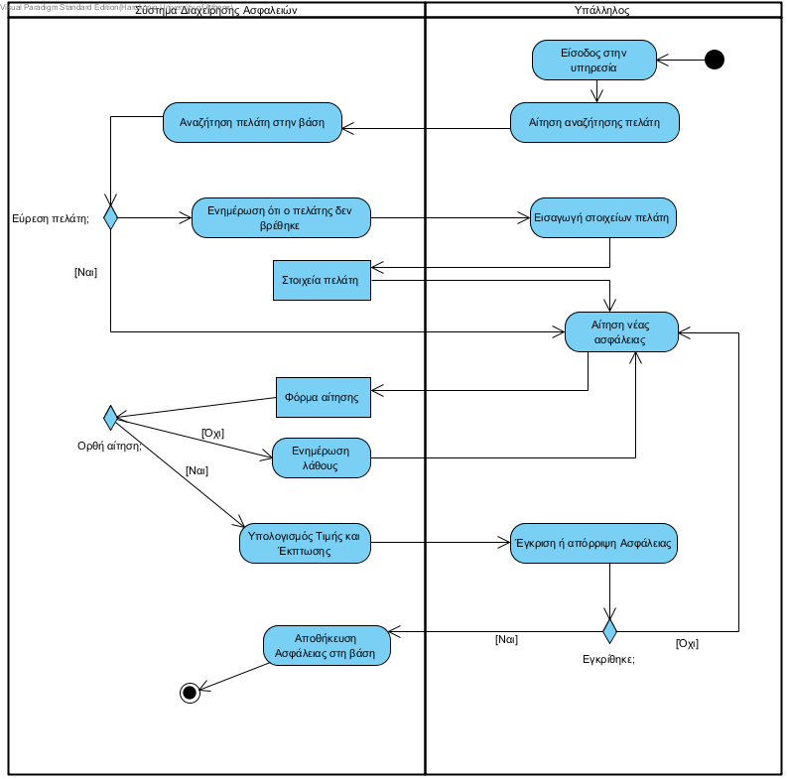

*Διάγραμμα Δραστηριοτήτων – Διαδικασία καταχώρησης νέας ασφάλειας*

Ο Υπάλληλος αφού εισέλθει στην υπηρεσία εισάγει το όνομα του πελάτη που θέλει να ασφαλίσει.

Ο πελάτης αναζητείται στη βάση δεδομένων. Αν ο πελάτης δεν βρεθεί τότε ο υπάλληλος εισάγει τα στοιχεία του και τα αποθηκεύει.

Στη συνέχεια ο υπάλληλος συμπληρώνει μια αίτηση για τη δημιουργία νέας ασφάλειας που περιλαμβάνει κυρίως στοιχεία για το όχημα που θέλει να ασφαλίσει ο πελάτης.

Αν υπάρξει κάποιο πρόβλημα με την αίτηση ο υπάλληλος ενημερώνεται για να την διορθώσει.

Αν όλα πάνε καλά το σύστημα υπολογίζει την τιμή και την έκπτωση, αν αυτή υπάρχει, και τα δείχνει στον υπάλληλο.

Από κει και πέρα αν ο υπάλληλος εγκρίνει την ασφάλεια τότε αυτή αποθηκεύεται στη βάση, αλλιώς έχει την δυνατότητα να δημιουργήσει μια νέα αίτηση για τον συγκεκριμένο πελάτη εξαρχής.

**3.2 Επεξεργασία υπάρχουσας ασφάλειας (UML Activity Diagram)**

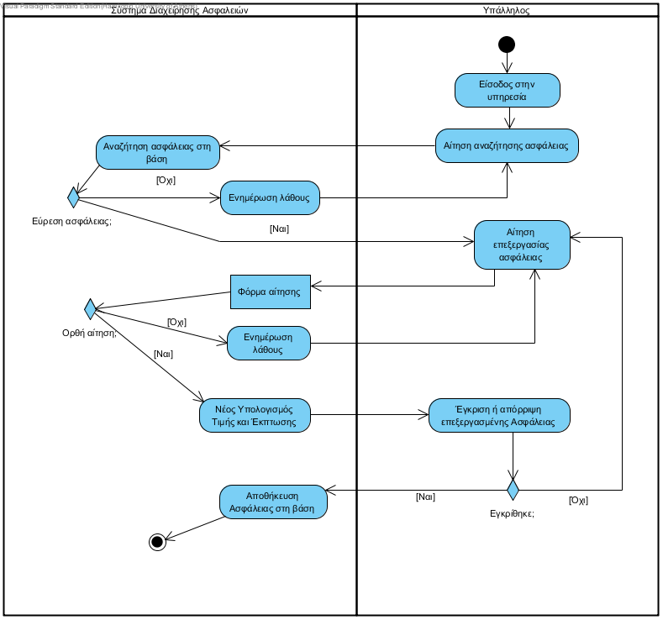

*Διάγραμμα Δραστηριοτήτων – Διαδικασία επεξεργασίας υπάρχουσας ασφάλειας*

Ο Υπάλληλος αφού εισέλθει στην υπηρεσία αναζητά στη βάση την ασφάλεια που θέλει να επεξεργαστεί.

Αν η ασφάλεια δεν βρεθεί τότε ο υπάλληλος μπορεί να ξανακάνει αναζήτηση.

Στη συνέχεια ο υπάλληλος συμπληρώνει μια αίτηση για την επεξεργασία της ασφάλειας.

Αν υπάρξει κάποιο πρόβλημα με την αίτηση ο υπάλληλος ενημερώνεται για να την διορθώσει.

Αν όλα πάνε καλά το σύστημα υπολογίζει εκ νέου την τιμή και την έκπτωση, αν αυτή υπάρχει, και τα δείχνει στον υπάλληλο.

Από κει και πέρα αν ο υπάλληλος εγκρίνει την ασφάλεια τότε αυτή αποθηκεύεται στη βάση, αλλιώς έχει την δυνατότητα να δημιουργήσει μια νέα αίτηση επεξεργασίας για την συγκεκριμένη ασφάλεια εξαρχής.

**3.3 Δήλωση και έγκριση ζημιάς (UML Sequence Diagram)**

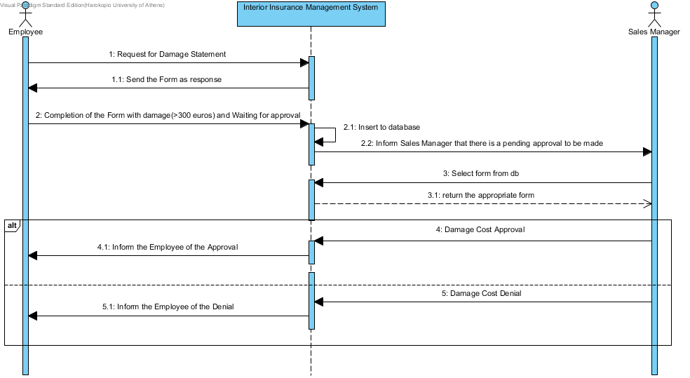

*Sequence Diagram - Δήλωση και έγκριση ζημιάς*

Ο υπάλληλος στέλνει αίτημα με το πάτημα ενός κουμπιού στο σύστημα και αυτό του στέλνει πίσω μια φόρμα συμπλήρωσης για το damage report.

Ο υπάλληλος συμπληρώνει την φόρμα και έστω το συνολικό ποσό ασφάλισης είναι μεγαλύτερο από 300 ευρώ και μικρότερο από 2000.

Έτσι η φόρμα αποθηκεύεται στη βάση αλλά δεν πραγματοποιείται καμία κάλυψη ποσού μέχρις ότου γίνει αποδεκτή από τον υπεύθυνο πωλήσεων.

Το σύστημα ειδοποιεί τον υπεύθυνο πωλήσεων ότι εκκρεμεί μια δήλωση ζημίας για επιβεβαίωση.

Σε δεύτερο χρόνο ο υπεύθυνος την αναζητάει από την βάση τη φόρμα και το σύστημα του την επιστρέφει.

Τότε αυτός ελέγχει την φόρμα και αν την θεωρήσει αποδεκτή το σύστημα ειδοποιεί τον υπάλληλο για την έγκριση.

Αν όχι το σύστημα επιστρέφει στον υπάλληλό τους λογούς απόρριψης της αίτησης που έχει δηλώσει ο υπεύθυνος έτσι ώστε να ενημερώσει τον πελάτη καταλληλά.

**4. Περιγραφή λειτουργικότητας υπηρεσιών (Σύστημα διαχείρισης χρηστών)**

**4.1 Δημιουργία νέου χρήστη (UML Activity Diagram)**

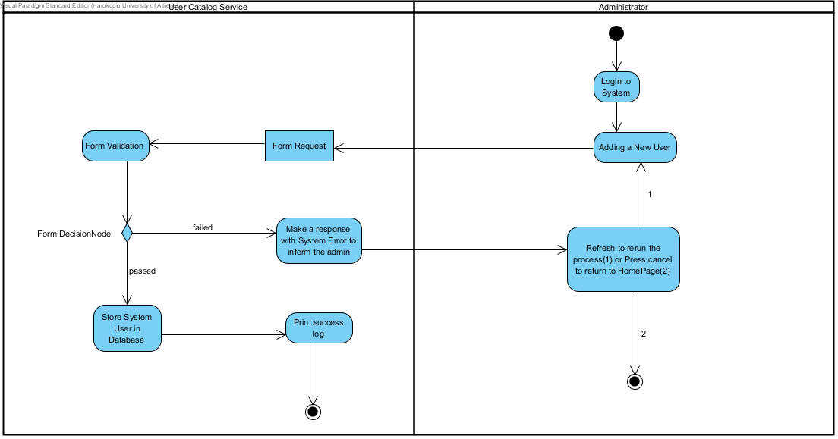

*Διάγραμμα Δραστηριοτήτων – Δημιουργία νέου χρήστη*

O Administrator μπαίνει στο σύστημα χρησιμοποιώντας admin credentials και επιλεγεί να προσθέσει νέο user στο σύστημα.

Τότε το σύστημα του στέλνει μια φόρμα συμπλήρωσης και αυτός την συμπληρώνει

Το σύστημα κάνει validation στην φόρμα και άμα είναι σωστή στην βάση τον νέο χρήστη. Επίσης στέλνει ένα μήνυμα επιτυχίας στον admin.

Αν υπάρξει λάθος το σύστημα ειδοποιεί τον διαχειριστή και αυτός μπορεί να το διορθώσει ή πατώντας cancel να γυρίσει στο HomePage και να μην προσθέσει τελικά τον User.

**4.2 Τροποποίηση/Διαγραφή στοιχείων χρηστών (UML Activity Diagram)**

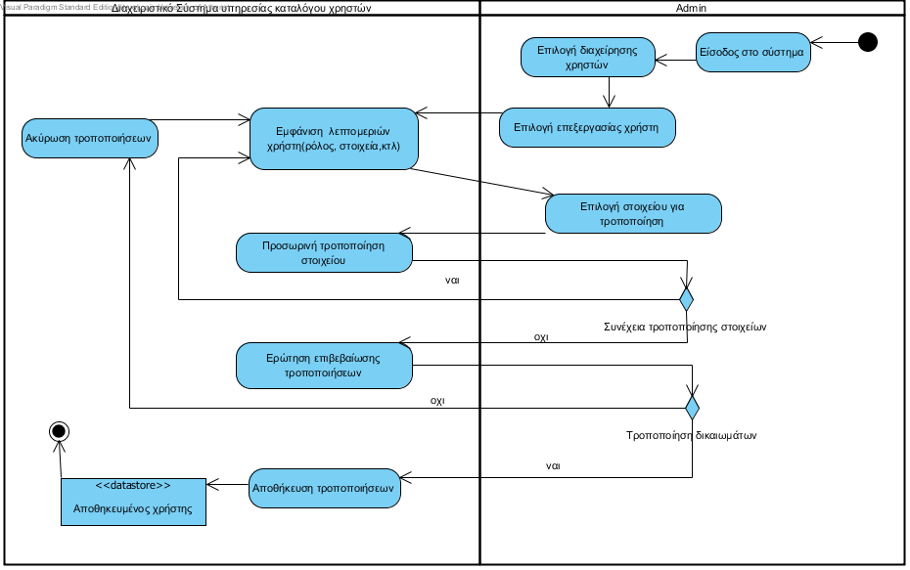

*Διάγραμμα Δραστηριοτήτων -Τροποποίηση στοιχείων χρήστη*

**Τροποποιήση στοιχείων χρήστη:**

* Αρχικά ο Admin συνδέεται στο σύστημα.
* Επιλέγει διαχείριση χρηστών.
* Επιλέγει υπάρχων χρήστη.
* Επιλέγει επεξεργασία του χρήστη.
* Εμφανίζονται οι λεπτομέρειες του χρήστη για επεξεργασία(π.χ. όνομα, id, ρόλος, κτλ). Επιλέγει στοιχείο, το επεξεργάζεται και το σύστημα το αποθηκεύει προσωρινά. Όταν δεν έχει άλλα στοιχεία να επεξεργαστεί, εμφανίζεται μήνυμα επιβεβαίωσης των τροποποιήσεων και ανάλογα με την απάντηση του admin οι τροποποιήσεις αποθηκεύονται στην βάση ή ακυρώνονται.

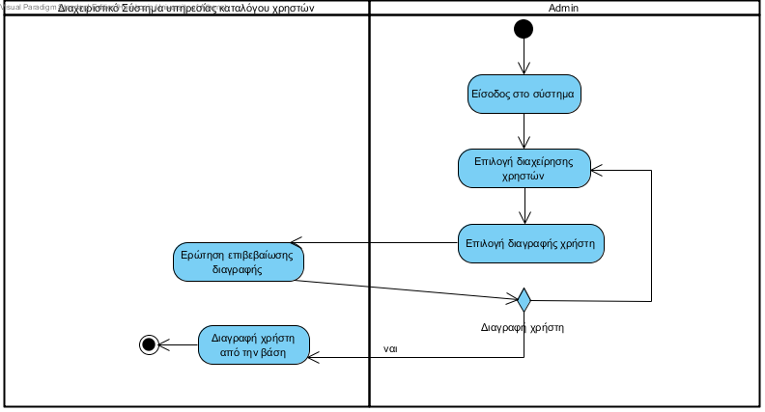

*Διάγραμμα Δραστηριοτήτων - Διαγραφή χρήστη*

**Διαγραφή Χρήστη:**

* Αρχικά ο Admin συνδέεται στο σύστημα.
* Επιλέγει διαχείριση χρηστών.
* Επιλέγει υπάρχων χρήστη.
* Επιλέγει διαγραφή του χρήστη.
* Εμφανίζεται μήνυμα για επιβεβαίωση της διαγραφής. Αν ο admin πατήσει ναι ο χρήστης διαγράφεται από την βάση, αλλιώς επιστρέφει απλά στο προηγούμενο μενού.

**4.3 Καταχώρηση/Διαγραφή ρόλων(UML Activity Diagram)**

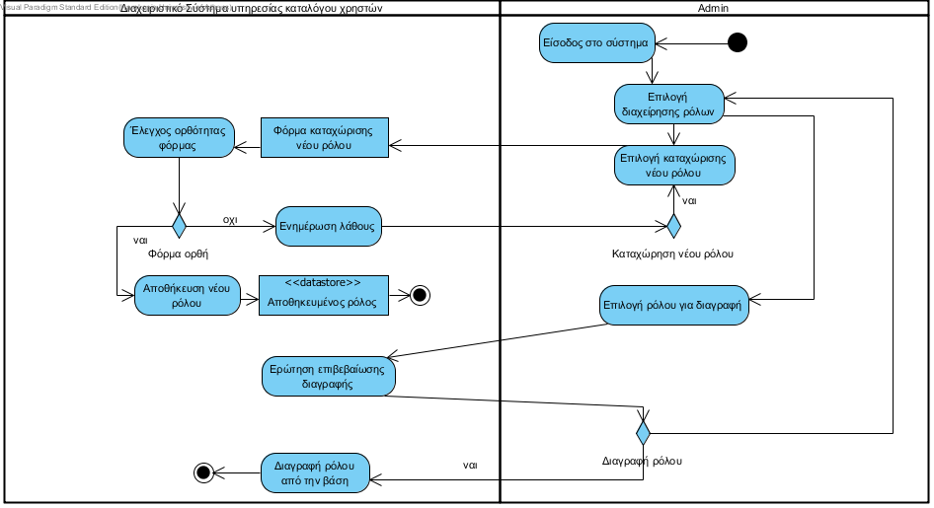

*Διάγραμμα Δραστηριοτήτων - Καταχώρηση διαγραφή ρόλων*

**Καταχώριση νέου ρόλου:**

* Αρχικά ο Admin συνδέεται στο σύστημα.
* Επιλέγει διαχείριση ρόλων.
* Επιλέγει καταχώριση νέου ρόλου.
* Εμφανίζεται μια φόρμα για συμπλήρωση στοιχείων του νέου ρόλου.H φόρμα ελέγχεται για λάθη. Αν υπάρχουν, το σύστημα ενημερώνει με μήνυμα. Αν η φόρμα είναι σωστή ο ρόλος αποθηκεύεται στην βάση.

**Διαγραφή ρόλου:**

* Αρχικά ο Admin συνδέεται στο σύστημα.
* Επιλέγει διαχείριση ρόλων.
* Επιλέγει υπάρχων ρόλο για διαγραφή.
* Εμφανίζεται μήνυμα για επιβεβαίωση διαγραφής του ρόλου. Aν πατήσει ναι ο ρόλος διαγράφεται από την βάση. Αλλιώς επιστρέφει στο προηγούμενο μενού.

**4.4 Καταχώρηση/Ενημέρωση/Διαγραφή υποστηριζόμενων υπηρεσιών (UML Activity Diagram)**

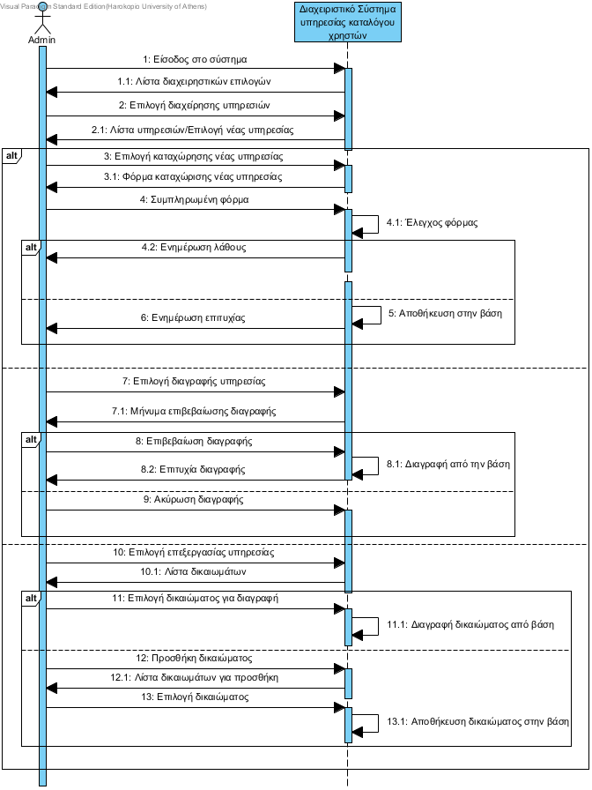

*Sequence Diagram - Καταχώρηση/Ενημέρωση/Διαγραφή υποστηριζόμενων υπηρεσιών*

**Καταχώρηση/Ενημέρωση/Διαγραφή υπηρεσιών:**

* Αρχικά ο Admin συνδέεται στο σύστημα.
* Στην αρχική οθόνη εμφανίζεται λίστα με τις επιλογές διαχείρισης(διαχείριση ρόλων, διαχείριση χρηστών, διαχείριση υπηρεσιών).
* Ο χρήστης επιλέγει διαχείριση υπηρεσιών.
* Εμφανίζεται λίστα με τις υπηρεσίες που υπάρχουν όπως και μια επιλογή για καταχώρηση νέας υπηρεσίας.
* Αν ο χρήστης επιλέξει καταχώρηση νέας υπηρεσίας εμφανίζεται μια φόρμα για συμπλήρωση στοιχείων της νέας υπηρεσίας. H φόρμα ελέγχεται για λάθη. Αν υπάρχουν, το σύστημα ενημερώνει με μήνυμα. Αν η φόρμα είναι σωστή η υπηρεσία αποθηκεύεται στην βάση.
* Αν ο χρήστης επιλέξει υπάρχουσα υπηρεσία εμφανίζονται επιλογές για διαγραφή και για επεξεργασία της υπηρεσίας.
* Αν ο χρήστης επιλέξει διαγραφή της υπηρεσίας εμφανίζεται μήνυμα για επιβεβαίωση της διαγραφής. Αν ο χρήστης πατήσει ναι η υπηρεσία διαγράφεται από την βάση και το σύστημα επιστρέφει στο μενού με την λίστα των υπηρεσιών, αλλιώς επιστρέφει απλά στο μενού επεξεργασίας/διαγραφής της υπηρεσίας.
* Αν ο χρήστης επιλέξει επεξεργασία της υπηρεσίας εμφανίζεται λίστα με τα δικαιώματα εκτέλεσης της υπηρεσίας(ρόλοι που μπορούν να εκτελέσουν την υπηρεσία).
* Αν ο χρήστης επιλέξει υπάρχων δικαίωμα εκτέλεσης, εμφανίζεται μήνυμα επιβεβαίωσης διαγραφής του δικαιώματος. Ανάλογα με την απάντηση το δικαίωμα διαγράφεται ή όχι.
* Αν ο χρήστης επιλέξει προσθήκη νέου δικαιώματος εμφανίζεται λίστα με τους ρόλους πού δεν έχουν δικαίωμα εκτέλεσης της υπηρεσίας. Επιλέγει τον ρόλο που θέλει και το σύστημα προσθέτει το δικαίωμα εκτέλεσης.
* Αν ο χρήστης επιλέξει αποθήκευση αλλαγών και επιβεβαιώσει, οι αλλαγές που έγιναν στα δικαιώματα εκτέλεσης αποθηκεύονται στην βάση. Αλλιώς οι αλλαγές ακυρώνονται. Το σύστημα επιστρέφει στην λίστα με τα δικαιώματα εκτέλεσης.

**5. Πηγές**

<https://cdn1.iconfinder.com/data/icons/car-service-3/512/car_maintenance-512.png>

<https://www.visual-paradigm.com>